GUÍA DE ESTUDIO MATEMÁTICA 2° BÁSICO A 2020.

Nombre: _________________________________________________ Fecha: _________________

Instrucciones:

- Lee atentamente las instrucciones antes de resolver los ejercicios.

1.- Completa la tabla con los números que faltan.

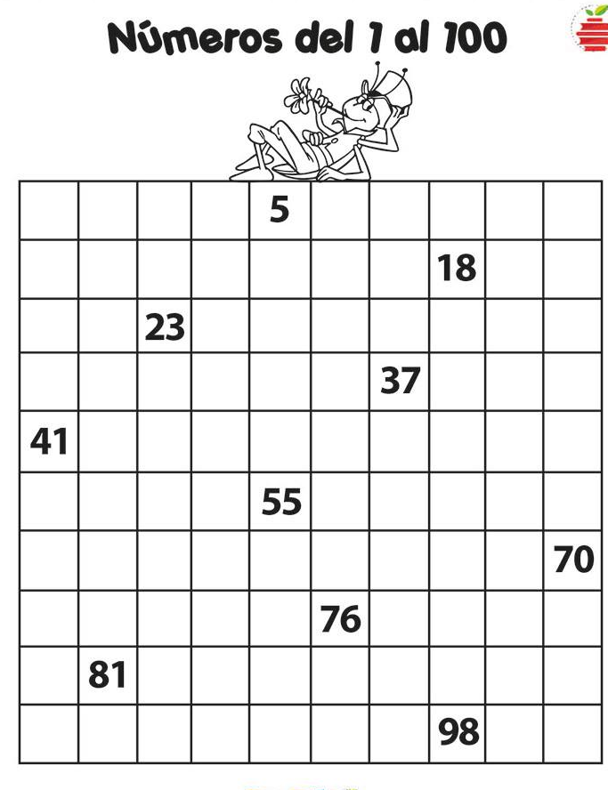

GUÍA DE ESTUDIO MATEMÁTICA 2° BÁSICO A 2020.

Nombre: _________________________________________________ Fecha: _________________

Instrucciones:

Lee atentamente las instrucciones antes de resolver los ejercicios

1.- Une cada punto siguiendo el orden de los números, luego colorea la imagen que formes.

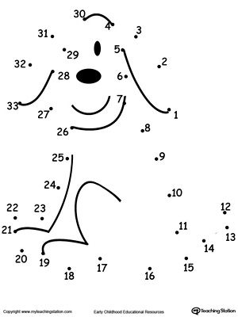

GUÍA DE ESTUDIO MATEMÁTICA 2° BÁSICO A 2020.

Nombre: _________________________________________________ Fecha: _________________

Instrucciones:

Lee atentamente las instrucciones antes de resolver los ejercicios

1.- Escribe la lectura de cada número, tal cual lo indica el ejemplo.

23: VEINTI TRES

45: _____________________________________________________

67: _____________________________________________________

98: _____________________________________________________

100: ____________________________________________________

39: _____________________________________________________

10: _____________________________________________________

77: _____________________________________________________

21: _____________________________________________________

2.- Escribe el número que expresa cada lectura, tal cual lo indica el ejemplo.

- Treinta y cinco: 35
- Cuarenta y ocho: ______________________
- Noventa y seis: ________________________
- Doce: ________________________________
- Cincuenta y cinco: ______________________
- Treinta y tres: __________________________
- Setenta y dos: ______________________________________
- Nueve: ________________________________

GUÍA DE ESTUDIO MATEMÁTICA 2° BÁSICO A 2020.

Nombre: _________________________________________________ Fecha: _________________

Instrucciones:

Lee atentamente las instrucciones antes de resolver los ejercicios.

- Escribe la secuencia numérica de 1 en 1.

10

25

- Escribe el número que corresponde en cada caso.

96
94
33
35
8
10
55
57
0
41
43

2

- Escribe el número antecesor (número que va antes) de cada número.

46
19
27
85
46
100

- Escribe el número sucesor (número que va después) de cada número.

14
46
76
34
62
18

GUÍA DE ESTUDIO MATEMÁTICA 2° BÁSICO A 2020.

Nombre: _________________________________________________ Fecha: _________________

Instrucciones:

Lee atentamente las instrucciones antes de resolver los ejercicios.

- Observa los siguientes números.
7
4
9
6

De los números que observaste ¿Cuál es el mayor?:

- Observa los siguientes números.
9
17
8
12

De los números que observaste ¿Cuál es el menor?:

- Observa los siguientes números.
16
12
19
15
14

Escribe en orden de menor a mayor, los números que observaste.

- Escribe dos números que sean mayores que 17.

- Escribe cinco números que sean mayores que 14.

